**EXMO.SR. PRESIDENTE DA CÂMARA MUNICIPAL DE SUMARÉ**

No uso das atribuições conferidas pelo Regimento Interno desta Casa de Leis, apresento a presente **MOÇÃO DE APLAUSOS E CONGRATULAÇÕES** ao Projeto “Juntos Somos Mais – Sumaré e região”.

O Projeto “Juntos Somos Mais – Sumaré e Região” é uma Ação Social que visa ajudar quem mais precisa na cidade de Sumaré e região, arrecadando doações para famílias, asilos, orfanatos e pessoas em situação de vulnerabilidade.

Idealizado pela família da Senhora Judite Inácio Ferreira e seu marido o Senhor Valdevino Dionísio Ferreira, que sempre tiveram em sua essência a preocupação em ajudar o próximo, no ano passado completou 15 anos de atividade. A primeira ação aconteceu no Bairro Manchester com a doação de 5 cestas básicas e de lá para cá não parou mais.

Hoje o Projeto conta com o apoio de mais de 80 pessoas, todos com trabalhos voluntários sem envolvimento político partidário, atendendo pessoas com algum tipo de necessidade no momento, curando dores e sofrimentos.

Atende moradores da cidade de Sumaré e região, e, desde sua criação, está em constante crescimento. Para se ter uma ideia de sua importância SOCIAL, mais 3.000 pessoas já foram assistidas pelo Projeto, com a doção de alimentos, cestas básicas, roupas, cobertores, brinquedos, etc.

Várias comunidades / bairros de Sumaré já foram atendidos pelo Projeto como Matão, Picerno, Maria Antonia, Jardim Manchester, Ipiranga, Bairro 3 Pontes entre outros, além das Organizações Sociais SHD, Instituto Bem Querer, NISFRAM etc. Sempre atuando em datas especiais como Natal, Páscoa, Dia das Crianças e ações no inverno distribuindo quentinhas e cobertores aos moradores de rua.

Por todo o exposto, mais uma vez, meus sinceros cumprimentos de homenagem e agradecimento a todos os envolvidos no Projeto “Juntos Somos Mais – Sumaré e região”, projeto este de extrema relevância social em nosso município.

Dessa forma, contando com a certeza do apoio de meus Nobres Pares desta Casa, vez que, certamente, concordam com estes merecidos e sinceros “Aplausos”, subscrevo essa moção.

Sala das Sessões, 18 de março de 2021.

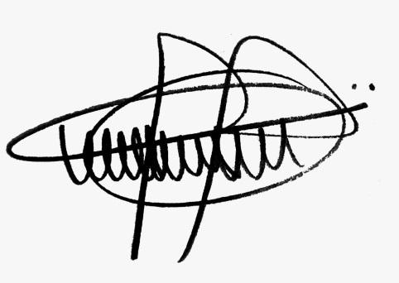

**Andre da Farmácia**

**Vereador**